图书管理系统
软件需求分析说明书

姓 名：朱海鹏
指导老师：王静
日 期：2022年6月９号

成员姓名 | 学号 | 备注
朱海鹏 | 180446030083 | 六班
冯楚翔 | 200601710194 | 六班
汤波 | 200601710185 | 六班
李俊 | 200601710187 | 六班
柳强 | 200601710199 | 六班
张鹏翼 | 200601710205 | 六班

目录
1 引言 2
1.1 编写目的 2
1.2 背景 2
2 任务概述 2
2.1 系统的特点 2
2.2 假定和约束 2
3. 需求规定 3
3.1组织框架 3
3.3.1 任务处理流程 4
3.4 详细功能需求 5
3.4.1 功能解释 5
3.4.2 数据结构的C语言表示 10
4测试 10
4.1 支撑软件 10
4.3 测试分析 10
缺陷原因 11
缺陷现象 11
缺陷原因 11
缺陷现象 11
缺陷原因 11
5. 课程设计总结 12

1 引言

编写目的
本产品是针对电脑管理图书的需求设计的,主要包括管理员管理模块和学员自助服务模块。其中,管理员管理模块可以完成读者登记、购入新书、图书检索、读者借还书、图书注销等主要功能，学员自助服务模块可以完成学员电子阅读,图书检索功能。

背景
项目名称：图书管理系统
本项目的提出者及开发由：天天中签小组

2 任务概述

2.1 系统的特点
功能描述
面向用户。
菜单选择模块完成用户命令的接收，此模块也是如数信息管理系统的入口，用户所要进行的各种操作均需在此模块中进行选择并进而调用其他模块实现相应的功能；
信息输入模块完成职工信息的输入功能，输入信息包括图书编号、、等；
信息浏览模块完成已录入职工信息的显示；
信息查询模块完成职工信息的查询，查询时对应有按工资查询和按学历查询两种方式；
信息修改模块完成职工信息的修改功能；
信息删除模块完成职工信息的删除功能；

2.2 假定和约束
1.完成本项目应具备的条件:熟练掌握idea软件的操作方法。
2.能够运用 JAVA语言完成各功能模块的程序编写。
3.限制方面：由于对idea软件、JAVA语言、数据库方面的知识可能不够深入，急需对这些方面加强必要的学习和实践。同时，在时间方面，只能在课余时间完成本软件，对时间的安排需做到合理，怡当才能很好的完成本工程。由于是学习之作，资金的不足可能会限制了本软件的研发。

3. 需求规定

3.1组织框架
处理流程和数据流程(系统流程图)：
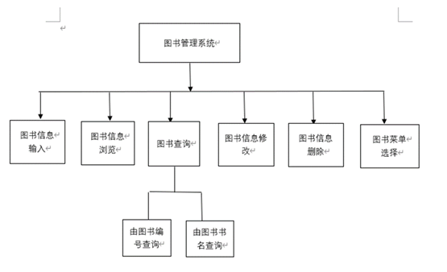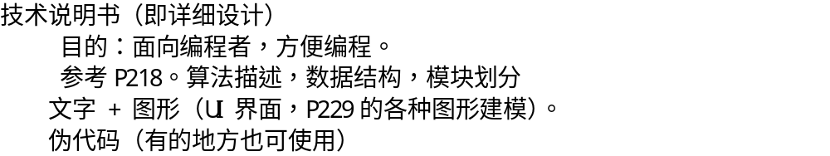
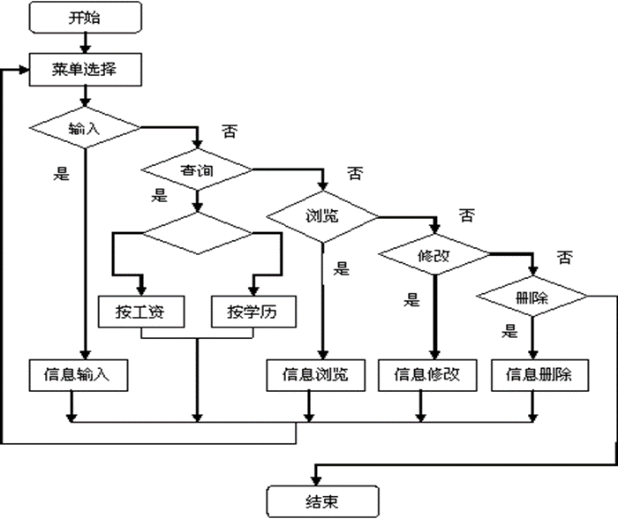

3.3.1 任务处理流程
针对图书系统中任务可能的流程进行分析。 以下是具体任务流程：
需求分析
采用敏捷流程。
图书管理系统典型用户和场景--添加图书的记录（杀手锏功能）
流程分析：
信息输入模块完成职工信息的输入功能，输入信息包括用户姓名，图书编号等；
图书管理系统典型用户和场景—删除图书（杀手锏功能）
流程分析： 通过图书的书名进行删除
图书管理系统典型用户和场景—查询图书（杀手锏功能）
查询图书流程分析：通过图书的书号，书名，作者或者类别进行检索
图书管理（借书和还书）流程分析：将所有数目展示出来
流程设计思想：
读者信息管理：能够对读者的基本信息进行管理，包括新增读者，读者信息的修改，删除读者的信息
图书信息管理：能够对图书的基本信息进行管理，包括新增图书，学校每年会购进新书，此时需要将新书的信息录入系统中；图书信息的修改，如学生借书后将图书丢失，此时需要修改图书的总数量，使总数减1；删除图书，学校在购进新书的同时，每年会对过期的图书进行清理，不再提供借阅，此时就需要将这些图书的信息从系统中删除。查询图书的信息
图书借阅信息管理：能够对图书的借阅信息进行记录，包括读者信息、图书信息、借阅时间等信息。
图书归还信息管理：能够对图书的借阅信息进行记录，包括读者信息、图书信息、归还时间。
系统用户信息管理：能够对系统用户的信息进行管理，包括增加新的系统操作用户，对当前系统用户的密码进行修改，以及删除某一用户。

3.4 详细功能需求

3.4.1 功能解释
设计一个图书管理系统，使之能提供七个功能
布置事项：
（1）添加图书的记录
（2）图书管理（借书和还书）
（3）对图书数据排序（按单价的降序）
（4）删除图书记录
（5）修改图书记录
（6）添加读者记录
（7）输出图书信息表和读者信息表

3.4.1.1 菜单选择模块
菜单选择模块的流程图或伪代码
void mainmenu()//~~~~~~~~~~~~~~~~~~~~~~~~~~~~~~~~~~~~~~~~~~~~~~~~~~~~~~~~~~~~~~~~~~~~~~~~~~~~~~~~~~~~~~~~~~~~~~~~~~~~~~~~~~~~~主菜单{
system ("cls");//清除屏幕先前显示的内容 ,往下运行（在stdlib.h头文件中）
printf("\n\n\n ^.^ ^.^ ^.^ ^.^ ^.^ ^.^ ^.^ ^.^ ^.^ ^.^ ^.^ ^.^ ^.^ ");printf("\n\n\n 1.__库存图书信息__\n\n");
printf("\n\n 2.__借阅图书系统__\n\n");
printf("\n\n 3.__退出管理系统__\n\n");
//printf("\n\n ^~^请您按键选择and回车确定哦~.~\n\n\n");
printf(" ^.^ ^.^ ^.^ ^.^ ^.^ ^.^ ^.^ ^.^ ^.^ ^.^ ^.^ ^.^ ^.^ \n");
}void menu1() //~~~~~~~~~~~~~~~~~~~~~~~~~~~~~~~~~~~~~~~~~~~~~~~~~~~~~~~~~~~~~~~~~~~~~~~~~~~~~~~~~~~~~~~~~~~~~~~~~~~~~~~~~~~~~~~显示 图书信息 菜单{ system ("cls");
printf("\n\n\n ^~^ ^~^ ^~^ ^~^ ^~^ ^~^ ^~^ ^~^ ^~^ ^~^ ^~^ ^~^ ^~^ ");
printf("\n\n 1.__图书入库__\n\n");
printf("\n 2.__图书清理__\n\n");
printf("\n 3.__图书查询__\n\n");
printf("\n 4.__库存概览__\n\n");
printf("\n 5..返回上一层..\n\n");
//printf("\n ^~^请您按键选择and回车确定哦*.*\n\n");
printf(" ^~^ ^~^ ^~^ ^~^ ^~^ ^~^ ^~^ ^~^ ^~^ ^~^ ^~^ ^~^ ^~^ \n");
}void menu2() //~~~~~~~~~~~~~~~~~~~~~~~~~~~~~~~~~~~~~~~~~~~~~~~~~~~~~~~~~~~~~~~~~~~~~~~~~~~~~~~~~~~~~~~~~~~~~~~~~~~~~~~~~~~~~~显示 借阅系统 菜单system ("cls");
printf("请输入书号,书名,作者或类别查询：\n");
printf("类别（科学技术 语言文学 政治经济 历史地理 意识形态 艺术）\n\n");

3.4.1.3 输入模块
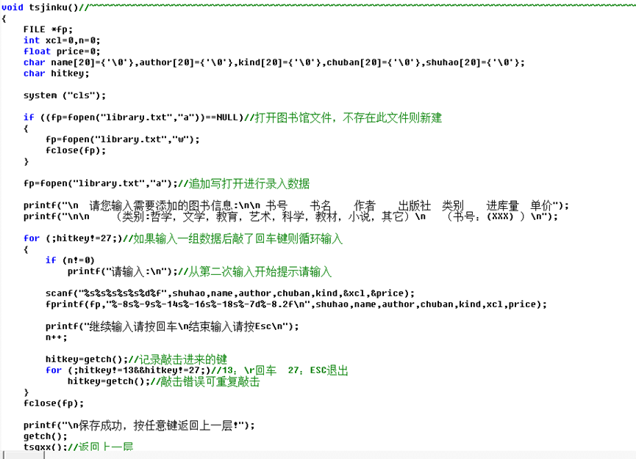
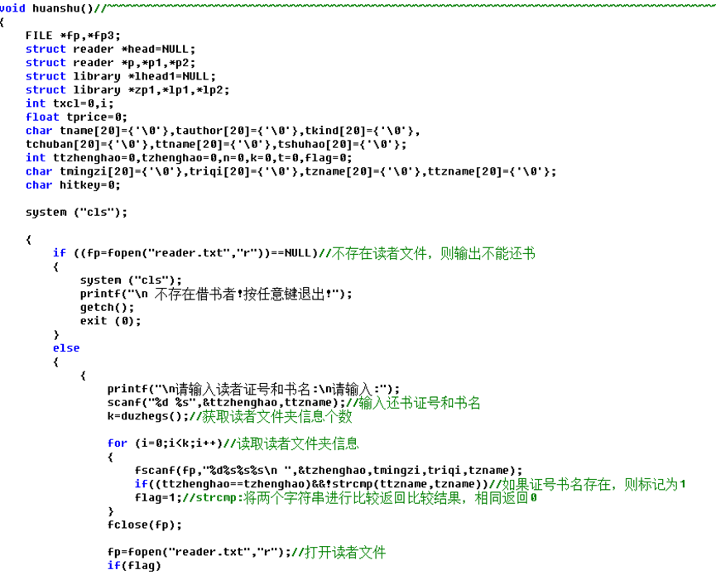

3.4.1.4 信息查询模块
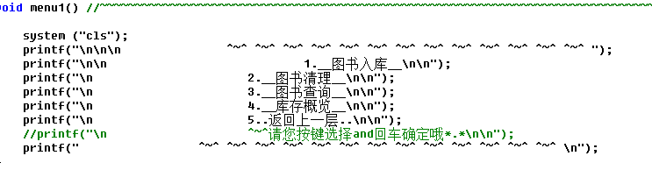
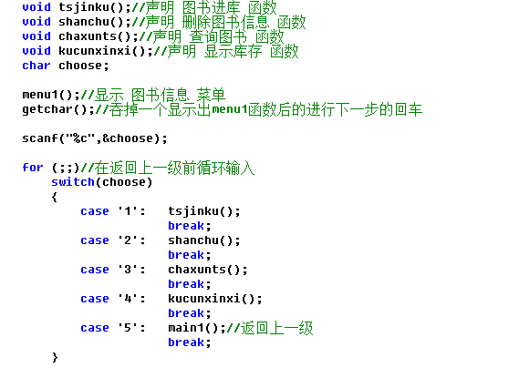
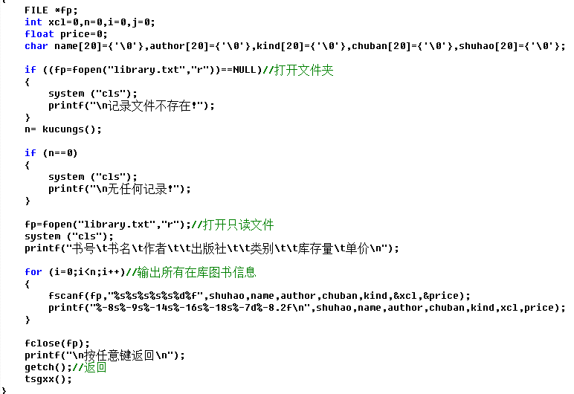

3.4.1.5 信息修改模块
while( 继续修改 )
｛
从给出信息文件中所有的记录情况；
提示并读入待修改的记录的职工的职工号；
打开职工信息文件；
查找并读出该职工的信息到一个中间变量中；
提示并读入要针对该职工的哪个属性进行修改；
根据用户的选择提示并读入所要修改属性的新值；
在该职工的中间变量中修改刚刚读入的属性值；
提示是否确定要进行修改；
如果用户确定则将中间变量重新写回到原职工信息文件中；
关闭职工信息文件；
}

3.4.1.6 删除模块
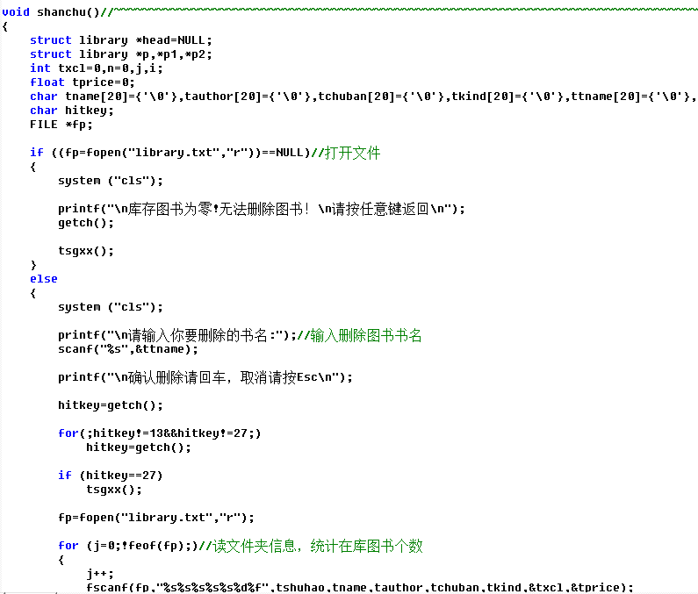

3.4.2 数据结构的C语言表示
性别： enum Sex{ male, female };
学历 ：enum Education{ high, junior, college, master, doctor};
日期 ：struct Date
{ int year;
int month;
int day;
};
职工信息：struct Info
{
int num; // 职工号
char name[20]; // 姓名
enum Sex sex; // 性别
struct Date birthday; // 出生年月
enum Education education; // 学历
char duty[20]; // 职务
double wage; // 工资
char addr[60]; // 地址
char phone[20]; // 电话
};

4测试

4.1 支撑软件
数据库部分采用的是SQL Server软件
界面设计部分采用的是Hbuilder。

4.3 测试分析
图书管理系统-增加图书功能（杀手锏功能）
增加图书功能测试
序号 | 测试内容/步骤/数据 | 期望结果 | 测试结果 | 备注
1-001 | 增加图书 | 增加图书名字222 | 格式错误 | 图书类划分
1-002 | 添加书号 | 2 | OK | 图书类划分
1-003 | 添加作者 | 增加作者名：叶 | OK | 作者
1-004 | 添加出版社 | 生成出版社名字 | OK | 出版社
1-006 | 添加图书类型 | 生成图书类型为文学 | OK | 图书类型
1-007 | 添加图书库存 | 显示图书库存量 | OK | 图书库存
1-008 | 添加图书金额 | 显示金额 | OK | 金额

2.12 图书管理系统-删除图书功能（杀手锏功能）
序号 | 测试内容/步骤/数据 | 期望结果 | 测试结果 | 备注
1-001 | 删除图书 | 删除图书名字222 | OK | 图书类划分
1-002 | 删除图书 | 删除图书名字333 | OK | 图书类划分
1-003 | 删除图书 | 删除图书名字000 | OK | 图书类划分

缺陷现象
排序紊乱，有bug/

缺陷原因
代码出现一些问题

缺陷现象
C语言未初始化的变量的值，导致无限循环。

缺陷原因
全局变量 、静态变量初始值为0
局部变量，自动变量初始值随机分配

缺陷现象
用正确的格式写入文件，结果却没有数据

缺陷原因
没有及时fclose（fp）,不弥补数据储存的原理。
打开文件fopen函数把返回值赋给fp，用fclose关闭文件，如果不关闭文件就结束程序将会丢失数据，因为，在向文件里面写入数据时，是先将数据输入到缓冲区，待缓冲区从满后才正式输出给文件。因此用fclose函数关闭文件时，先把缓冲区中的数据输出到磁盘文件，然后才撤销文件信息区。

5. 课程设计总结
通过学习软件工程这门课，我了解到是一门更多强调认识的学科，任何事物都由他们的共性，而我们讲他们总结抽象出来形成规律，规律来解决普遍的问题，这门课是为了提升软件的价值，为了给你深入思考的能力。
我曾经自认为C语言还学得不错，因为书上的东西差不多都弄懂了，然而这次我却发现书上的东西我几乎忘得差不多了，一个很简单的语句都不知道怎么去写，甚至连怎样新建工程和文件都忘了。我恍然间发觉自己做的很差，对于已经学的东西没有很好地进行运用，以至于很多已经学了的东西都已经忘记了。
而软件工程整本书的内容逻辑很清晰明了，由浅入深循序渐进，第一章是从整体分析软件工程这门学科的发展和所处的社会环境,接着后面的几章深入分析了软件开放过程和模式、软件项目管理、计算机工程、需求分析、结构化分析建模以及基于UML面向对象分析建模等。
软件:软件是能够完成预定功能和性能的可执行的计算机程序和使程序正常执行所需要的数据，加上描述程序的操作和使用的文档。软件的特征:①软件是一种逻辑实体，而不是具体的物理实体，因而它具有抽象性。②软件是通过人们的智力活动，把知识与技术转化成信息的一种产品。③软件成为产品后，其生产只是简单的拷贝，不同于硬件制造。④维护过程比硬件复杂的多，甚至会引发新的错误。软件危机:指的是软件开发和维护过程中遇到的一系列严重问题。出现软件危机的原因:①软件维护费用急剧上升，直接威胁计算机应用的扩大。②软件生产技术进步缓慢。软件工程是指导计算机软件开发和维护的工程学科。
软件生存周期:一个软件从定义到开发、使用和维护，直到最终被弃用，要经历一个漫长的时期，通常把软件经历的这个漫长的时期称为生存周期。软件的生存周期可分为八个阶段: ①问题定义;②可行性研究;③需求分析;④总体(概要〉设计;详细设计;⑥编码与单元测试;⑦综合测试;⑧软件维护;
瀑布模式:是传统的软件开发模式，其中的“瀑布”是对这个模式的形象表达，由山顶倾泻下来的水，自顶向下、逐渐细化。其特点是:线性化过程;分为分析、设计、编码、集成等几个阶段，并且各阶段逐级推进，不允许跨越。里程碑管理;阶段评审;文档驱动;简洁便于工程应用的线性化过程步骤，并可以通过里程碑管理机制而使项目进程量化。其明显的优点就是没个阶段结束前都要对所完成的阶段成果进行评审,这使得软件的错误能够在个阶段内尽早发现并尽早解决，总的来说瀑布模式具有良好的质量保证机制，有很强的生命力。
原型进化模式:对软件进行直接模拟或仿真，只需要分析需求框架后进行原型创建,再对原型系统进行遂步细化与完善，通过版本更新逐步满足用户对于软件的多方面需要。
增量模式:开发过程有三个任务域，分别是设计结构、开发构件和集成系统，它既有完善的工程管理机制，又能适应用户需求变更，有利于质量的监控，并且各局部基于构件构造，有利于逐步构建与完善;由于先交付核心构件可利于降低项目的技术风险。
螺旋模式:是一种可较好的规避开发风险过程的模式，项目是基于任务的螺旋式推进，每个螺旋由内之外分别是需求分析、软件设计、系统集成、验证与交付。
总之，在软件工程的学习中,我了解到了软件并非是一些代码这么简单,在开发软件的过程中，编写代码的工作量其实只占不到所有工程量的 30%，而后期的管理和维护更是占了60%到80M之多。一个完整的项目规划须包括，软件的定义，可行性分析报告，项目开发计划，软件需求说明书，概要设计说明书，详细设计说明书，用户操作手册，测试计划，测试分析报告，开发进度报告，项目开发总结报告，软件维护手册，软件问题报告，软件修改报告，等多个文档，每个文档都要上级验收审查，而文档数量众多，要做好这点真的不是很容易，而恰恰写好文档正能保证完成软件工程其中一个目的的关键，既研究如何用最小的开销做出生存期较长的软件，再加上各个阶段都要进行周密的策划、详细的分工部署和人员安排，且各阶段要据具体情况不断的反复才能达成，所以代码只是开发软件这个浩大的工程的一个小小的过程。

